ORGANIZZAZIONE PATROCINIO RICONOSCIMENTO

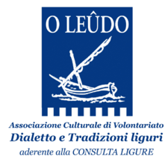  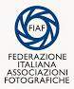

**Concorso Fotografico: Poesia e Fotografia**

Interpretando“Ciammime un po unna mattin” di Edoardo Firpo

**Anno 2023 - 5^Edizione**

**Scheda di partecipazione:**

Cognome………………………………..

Nome…………………………………....

Città e Cap……………………………….

Via……………………………………….

E-mail…………………………………….

Tel:……………………………………….

Foto Club…………………………………

Con la sottoscrizione della presente dichiaro di aver preso atto del regolamento e di accettarne le disposizioni. Autorizzo il trattamento dei dati ai fini del concorso

Firma

**N° e Titolo fotografie**

**1°…………………………………………**

**2°………………………………………….**

**3°………………………………………….**

**4°………………………………………….**

**5°………………………………………….**